MUKAVEMET II

Çalışma Sorusu 8 – 2005 Yaz

- Şekil 1 de D kütlesi 16 mm çaplı AB kirişinin üzerine düşürülmüştür. Kirişin elastisite katsayısı E=200 GPa olduğuna göre a) A noktasındaki maksimum yer değiştirmeyi b) kirişteki maksimum eğilme momentini c) kirişteki maksimum normal gerilmeyi hesaplayınız. (Beer, Johnston & DeWolf, Prob. 11.62 Sonuçlar: a) 15,63 mm b) -83,8 N.m c) 208 MPa)

- Şekil 2 de görülen kiriş için D noktasındaki yer değiştirmeyi ve dönmeyi virtüel iş yöntemiyle ve Castigliano teoremi ile hesaplayınız. (Beer, Johnston & DeWolf, Prob. 11.96 ve 11.98 Sonuçlar: )

- Şekil 3 de görülen kiriş için D noktasındaki yer değiştirmeyi ve dönmeyi virtüel iş yöntemiyle ve Castigliano teoremi ile hesaplayınız. (Beer, Johnston & DeWolf, Prob. 11.97 ve 11.99 Sonuçlar: )

- Şekil 4 de görülen kiriş için D noktasındaki yer değiştirmeyi ve dönmeyi virtüel iş yöntemiyle ve Castigliano teoremi ile hesaplayınız. (Beer, Johnston & DeWolf, Prob. 11.102 ve 11.104 Sonuçlar: )

- Şekil 5 de görülen kiriş için B noktasındaki yer değiştirmeyi ve dönmeyi virtüel iş yöntemiyle ve Castigliano teoremi ile hesaplayınız. E=200 GPa dır. (Beer, Johnston & DeWolf, Prob. 11.106 Sonuçlar: )

- Şekil 6 da görülen kiriş için B noktasındaki a) yatay yer değiştirmeyi b) dikey yer değiştirmeyi Castigliano teoremini kullanarak hesaplayınız. Kirişin kesit özellikleri E, I ve A dır. (Beer, Johnston & DeWolf, Prob. 11.118 Sonuçlar: a) b) )

- Şekil 7 de görülen kiriş için a) C noktasındaki yer değiştirmeyi b) BC elemanının C noktasındaki dönme miktarını enerji yöntemlerinden birini kullanarak hesaplayınız. (Beer, Johnston & DeWolf, Prob. 11.119 Sonuçlar: a) b) )

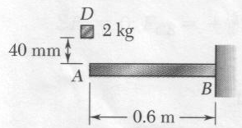
Şekil 1

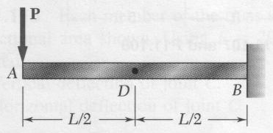
Şekil 2

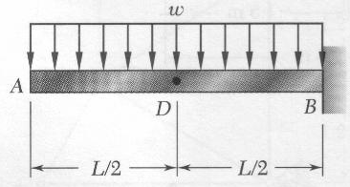
Şekil 3

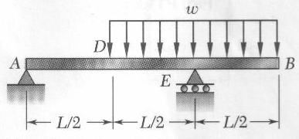
Şekil 4

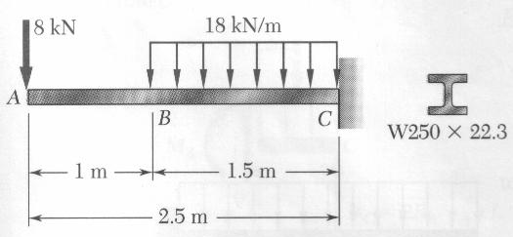
Şekil 5

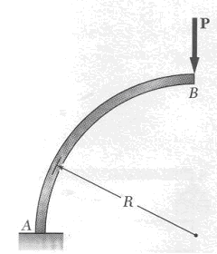
Şekil 6

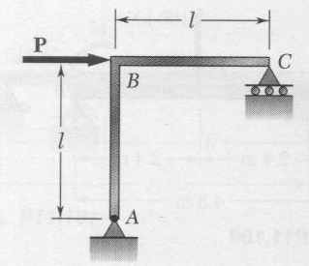
Şekil 7

